热学复习题
1、C 2、C 3、B 4、C 5、A 6、C 7、B 8、C
9、B 10、D 11、A 12、A 13、C 14、B 15、D 16、B
17、A 18、B 19、D 20、D

一、选择题
1、4569
一个容器内贮有1摩尔氢气和1摩尔氦气，若两种气体各自对器壁产生的压强分别为p₁和p₂，则两者的大小关系是：
(A) p₁> p₂． (B) p₁< p₂．
(C) p₁＝p₂． (D)不确定的． ［ C ］
2、5601
一容器内装有N₁个单原子理想气体分子和N₂个刚性双原子理想气体分子，当该系统处在温度为T的平衡态时，其内能为
(A) (N₁+N₂) (kT+kT)． (B) (N₁+N₂) (kT+kT)．
(C) N₁kT+N₂kT． (D) N₁kT+ N₂kT． ［ C ］
3、4012
关于温度的意义，有下列几种说法：
(1) 气体的温度是分子平均平动动能的量度．
(2) 气体的温度是大量气体分子热运动的集体表现，具有统计意义．
(3) 温度的高低反映物质内部分子运动剧烈程度的不同．
(4) 从微观上看，气体的温度表示每个气体分子的冷热程度．
这些说法中正确的是
(A) (1)、(2) 、(4)． (B) (1)、(2) 、(3)．
(C) (2)、(3) 、(4)． (D) (1)、(3) 、(4)． ［ B ］
4、4014
温度、压强相同的氦气和氧气，它们分子的平均动能和平均平动动能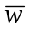有如下关系：
(A) 和都相等． (B) 相等，而不相等．
(C) 相等，而不相等． (D) 和都不相等． ［ C ］
5、4452
压强为p、体积为V的氢气（视为刚性分子理想气体）的内能为：
(A) pV ． (B) pV．
(C) pV ． (D) pV． ［ A ］
6、4015
1 mol刚性双原子分子理想气体，当温度为T时，其内能为
(A) 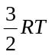． (B)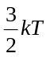．
(C)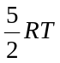． (D)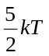． ［ C ］
（式中R为普适气体常量，k为玻尔兹曼常量）
7、5056
一定质量的理想气体的内能E随体积V的变化关系为一直线(其延长线过E~V图的原点)，则此直线表示的过程为：
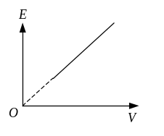
(A) 等温过程． (B) 等压过程．
(C) 等体过程． (D) 绝热过程．［ B ］

8、4013
一瓶氦气和一瓶氮气密度相同，分子平均平动动能相同，而且它们都处于平衡状态，则它们
(A) 温度相同、压强相同． (B) 温度、压强都不相同．
(C) 温度相同，但氦气的压强大于氮气的压强．
(D) 温度相同，但氦气的压强小于氮气的压强． ［ C ］
9、4041
设图示的两条曲线分别表示在相同温度下氧气和氢气分子的速率分布曲线；令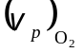和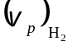分别表示氧气和氢气的最概然速率，则
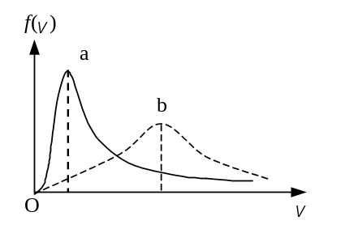
- 图中ａ表示氧气分子的速率分布曲线；
/=4．
- 图中ａ表示氧气分子的速率分布曲线；
/＝1/4．
(C) 图中ｂ表示氧气分子的速率分布曲线；/＝1/4．
(D) 图中ｂ表示氧气分子的速率分布曲线；/＝ 4． ［ ？B ］

10、4562
在一容积不变的封闭容器内理想气体分子的平均速率若提高为原来的2倍，则
(A) 温度和压强都提高为原来的2倍．
(B) 温度为原来的2倍，压强为原来的4倍．
(C) 温度为原来的4倍，压强为原来的2倍．
(D)温度和压强都为原来的4倍． ［ ？D ］
11、4050
一定量的理想气体，在体积不变的条件下，当温度降低时，分子的平均碰撞频率和平均自由程的变化情况是：
(A) 减小，但不变． (B) 不变，但减小．
(C) 和都减小． (D) 和都不变． ［ A ］
12、4091
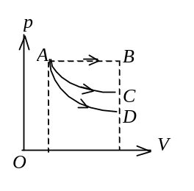
如图所示，一定量理想气体从体积V₁，膨胀到体积V₂分别经历的过程是：A→B等压过程，A→C等温过程；A→D绝热过程，其中吸热量最多的过程
- (A) 是A→B. (B)是A→C. (C)是A→D.
(D)既是A→B也是A→C, 两过程吸热一样多。[ A ]

13、4310
一定量的理想气体，其状态改变在p－T图上沿着一条直线从平衡态a到平衡态b(如图)．
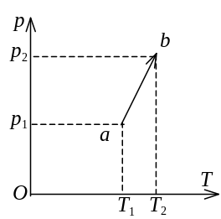
- 这是一个膨胀过程．
- 这是一个等体过程．
- 这是一个压缩过程．
- 数据不足，不能判断这是那种过程．［ ？ C ］

14、4313
一定量的理想气体，从p－V图上初态a经历(1)或(2)过程到达末态b，已知a、b两态处于同一条绝热线上(图中虚线是绝热线)，则气体在
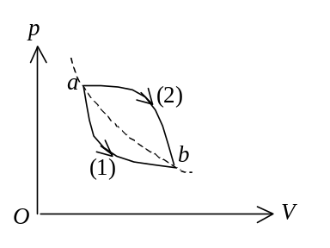
(A) (1)过程中吸热，(2) 过程中放热．
(B) (1)过程中放热，(2) 过程中吸热．
(C) 两种过程中都吸热．
(D) 两种过程中都放热． ［ B ］
15、4579
对于理想气体系统来说，在下列过程中，哪个过程系统所吸收的热量、内能的增量和对外作的功三者均为负值？
(A) 等体降压过程． (B) 等温膨胀过程．
(C) 绝热膨胀过程． (D) 等压压缩过程． ［ D ］
16、4100
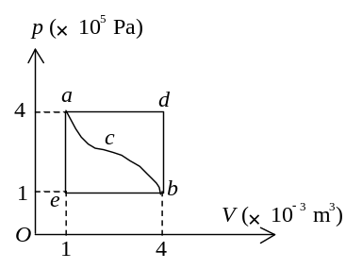
一定量的理想气体经历acb过程时吸热500 J．则经历acbda过程时，吸热为
(A) –1200 J． (B) –700 J．
(C) –400 J． (D) 700 J．
［ B ］

17、4095
一定量的某种理想气体起始温度为T，体积为V，该气体在下面循环过程中经过三个平衡过程：(1) 绝热膨胀到体积为2V，(2)等体变化使温度恢复为T，(3) 等温压缩到原来体积V，则此整个循环过程中
(A) 气体向外界放热 (B) 气体对外界作正功
(C) 气体内能增加 (D) 气体内能减少 ［ A？ ］
18、4123
在温度分别为 327℃和27℃的高温热源和低温热源之间工作的热机，理论上的最大效率为
(A) 25％ (B) 50％
(C) 75％ (D) 91.74％ ［ ？B？ ］
19、4122
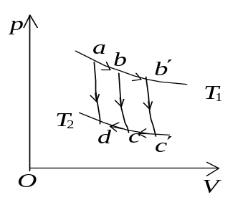
如果卡诺热机的循环曲线所包围的面积从图中的abcda增大为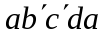，那么循环abcda与所作的净功和热机效率变化情况是：
- 净功增大，效率提高．
- 净功增大，效率降低．
- 净功和效率都不变．
(D) 净功增大，效率不变． ［ ? D ］
20、4340
气缸中有一定量的氮气(视为刚性分子理想气体)，经过绝热压缩，使其压强变为原来的2倍，问气体分子的平均速率变为原来的几倍？
(A) 2^{2/5}． (B) 2^{2/7}．
(C) 2^{1/5}． (D) 2^{1/7}． ［ D ?? ］

二、填空题
21、4016
三个容器内分别贮有1 mol氦(He)、 1 mol氢(H₂)和1 mol氨(NH₃)(均视为刚性分子的理想气体)．若它们的温度都升高1 K，则三种气体的内能的增加值分别为：(普适气体常量R=8.31 J·mol ⁻¹·K ⁻¹)
氦：△E＝___________________；
氢：△E＝___________________；
氨：△E＝____________________．
22、4017
1 mol氧气(视为刚性双原子分子的理想气体)贮于一氧气瓶中，温度为27℃，这瓶氧气的内能为________________J；分子的平均平动动能为________Ｊ；分子的平均总动能为_____________________Ｊ． (摩尔气体常量 R= 8.31 J·mol⁻¹·K⁻¹ 玻尔兹曼常量 k= 1.38×10⁻²³Ｊ·K⁻¹)
23、4273
一定量H₂气(视为刚性分子的理想气体)，若温度每升高1 K，其内能增加41.6 J，则该H₂气的质量为________________．(普适气体常量R＝8.31 J·mol⁻¹·K⁻¹)
24、4454
1 mol的单原子分子理想气体，在1 atm的恒定压强下，从0℃加热到100℃，则气体的内能改变了_______________J．(普适气体常量R＝8.31 J·mol⁻¹·K⁻¹ )
25、4072
2 g氢气与2 g氦气分别装在两个容积相同的封闭容器内，温度也相同．(氢气分子视为刚性双原子分子)
- 氢气分子与氦气分子的平均平动动能之比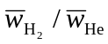＝__________．
- 氢气与氦气压强之比 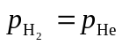＝ ______________________．
(3) 氢气与氦气内能之比 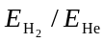＝ _____________________．
26、4034
在平衡状态下，已知理想气体分子的麦克斯韦速率分布函数为f(v)、分子质量为m、最概然速率为v_{p}，试说明下列各式的物理意义：
(1) 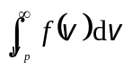表示_ ；
(2) 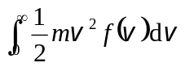表示__ ．
27、4042
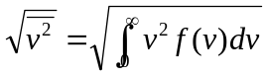某气体在温度为T = 273 K时，压强为p=1.0×10⁻² atm，密度ρ = 1.24×10⁻² kg/m³，则该气体分子的方均根速率为_______． (1 atm = 1.013×10⁵ Pa)
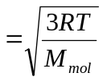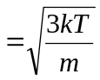

28、4283
当理想气体处于平衡态时，若气体分子速率分布函数为f(v)，则分子速率处于最概然速率v_{p}至∞范围内的概率△N / N＝________________．

29、4082
在p−V图上
(1) 系统的某一平衡态用_____________来表示；
(2) 系统的某一平衡过程用________________来表示；
(3) 系统的某一平衡循环过程用__________________来表示；
30、4090
要使一热力学系统的内能增加，可以通过________________________或______________________两种方式，或者两种方式兼用来完成．
热力学系统的状态发生变化时，其内能的改变量只决定于_______________，而与_______________________无关。
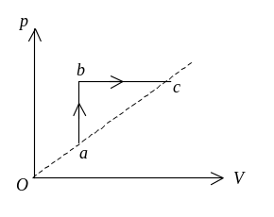
31、4108
如图所示，一定量的理想气体经历a→b→c过程，在此过程中气体从外界吸收热量Q，系统内能变化ΔE，请在以下空格内填上>0或<0或= 0：
Q___________________．
32、4583
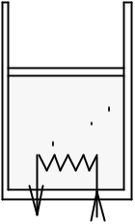
在大气中有一绝热气缸，其中装有一定量的理想气体，然后用电炉徐徐供热(如图所示)，使活塞(无摩擦地)缓慢上升．在此过程中，以下物理量将如何变化？(选用“变大”、“变小”、“不变”填空)
(1) 气体压强______ ___；
(2) 气体分子平均动能_______；(3) 气体内能_____．
33、4687
已知1 mol的某种理想气体(其分子可视为刚性分子)，在等压过程中温度上升1

K，内能增加了20.78 J，则气体对外作功为________________________，气体吸收热量为_____________________． (普适气体常量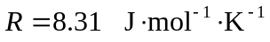)
34、4319

有1 mol刚性双原子分子理想气体，在等压膨胀过程中对外作功W，
则其温度变化ΔT＝__________；从外界吸取的热量Q_{p}＝____________．
35、4472

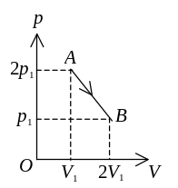
一定量理想气体，从A状态 (2p₁，V₁)经历如图所示的直线
过程变到B状态(2p₁，V₂)，则AB过程中系统作功W＝
________；内能改变ΔE=_________．

36、4689
压强、体积和温度都相同的氢气和氦气(均视为刚性分子的理想气体)，它们的质量之比为m₁∶m₂=______，它们的内能之比为E₁∶E₂=______，如果它们分别在等压过程中吸收了相同的热量，则它们对外作功之比为W₁∶W₂=_______． (各量下角标1表示氢气，2表示氦气)
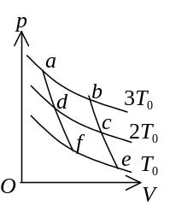

37、4481
如图，温度为T₀，2 T₀，3 T₀三条等温线与两条绝热线围成三个卡诺循环：(1) abcda，(2) dcefd，(3) abefa，其效率分别为
η₁______，η₂_ ___，η₃ ___ ____．； (1-(2/3)=2/6,1-(1/2)=3/6,1-(1/3)=4/6)
38、4127
一卡诺热机(可逆的)，低温热源的温度为27℃，热机效率为40％，其高温热源温度为__ __ K．今欲将该热机效率提高到50％，若低温热源保持不变，则高温热源的温度应增加___ __ K．
39、4580
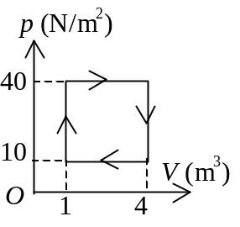
气体经历如图所示的一个循环过程，在这个循环中，外界传给气体的净热量是____ ___．

40、4713
给定的理想气体(比热容比γ为已知)，从标准状态(p₀、V₀、T₀)开始，作绝热膨胀，体积增大到三倍，膨胀后的温度T＝__ __，压强p＝___ ___．
三、计算题
41、4076
一密封房间的体积为 5×3×3 m³，室温为20 ℃，室内空气分子热运动的平均平动动能的总和是多少？如果气体的温度升高 1.0Ｋ，而体积不变，则气体的内能变化多少？气体分子的方均根速率增加多少？已知空气的密度ρ＝1.29 kg/m³，摩尔质量M_{mol}＝29×10⁻³ kg /mol，且空气分子可认为是刚性双原子分子．（普适气体常量R＝8.31 J·mol⁻¹·K⁻¹）
42、5604
一氧气瓶的容积为V，充了气未使用时压强为p₁，温度为T₁；使用后瓶内氧气的质量减少为原来的一半，其压强降为p₂，试求此时瓶内氧气的温度T₂．及使用前后分子热运动平均速率之比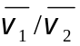．
43、4120
1 mol双原子分子理想气体从状态A(p₁,V₁)沿p −V图所示直线变化到状态B(p₂,V₂)，试求：
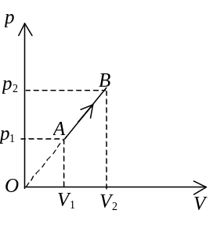
- 气体的内能增量．
- 气体对外界所作的功．
- 气体吸收的热量．
- 此过程的摩尔热容．
(摩尔热容C =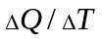，其中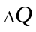表示1 mol物质在过程中升高温度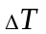时所吸收的热量．)
44、4114
一定量的某单原子分子理想气体装在封闭的汽缸里．此汽缸有可活动的活塞(活塞与气缸壁之间无摩擦且无漏气)．已知气体的初压强p₁=1atm，体积V₁=1L，现将该气体在等压下加热直到体积为原来的两倍，然后在等体积下加热直到压强为原来的2倍，最后作绝热膨胀，直到温度下降到初温为止，
(1) 在p－V图上将整个过程表示出来． (2) 试求在整个过程中气体内能的改变．
(3) 试求在整个过程中气体所吸收的热量． (4) 试求在整个过程中气体所作的功．
(1 atm＝1.013×10⁵ Pa)
45、4324
3 mol温度为T₀ =273 K的理想气体，先经等温过程体积膨胀到原来的5倍，然后等体加热，使其末态的压强刚好等于初始压强，整个过程传给气体的热量为Q = 8×10⁴ J．试画出此过程的p－V图，并求这种气体的比热容比γ = C_{p} / C_{V}值．(普适气体常量R=8.31J·mol⁻¹·K⁻¹)
46、4102
温度为25℃、压强为1 atm的1 mol刚性双原子分子理想气体，经等温过程体积膨胀至原来的3倍． (普适气体常量R＝8.31 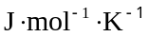，ln 3=1.0986)
(1) 计算这个过程中气体对外所作的功．
(2) 假若气体经绝热过程体积膨胀为原来的3倍，那么气体对外作的功又是多少？
47、4104
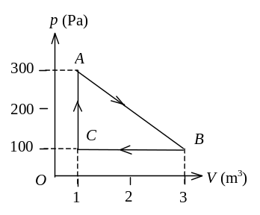
一定量的某种理想气体进行如图所示的循环过程．已知气体在状态A的温度为T_{A}＝300 K，求
(1) 气体在状态B、C的温度；
(2) 各过程中气体对外所作的功；
(3) 经过整个循环过程，气体从外界吸收的总热量(各过程吸热的代数和)．
48、4332
设以氮气(视为刚性分子理想气体)为工作物质进行卡诺循环，在绝热膨胀过程中气体的体积增大到原来的两倍，求循环的效率．
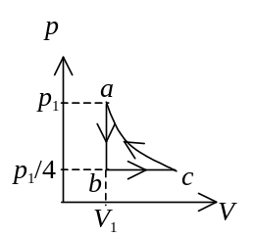
49、4598
如图所示，有一定量的理想气体，从初状态a(p₁,V₁)开始，经过一个等体过程达到压强为p₁/4的b态，再经过一个等压过程达到状态c，最后经等温过程而完成一个循环．求该循环过程中系统对外作的功W和所吸的热量Q．
50、4110
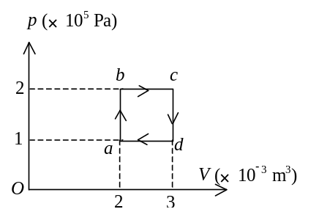
如图所示，abcda为1 mol单原子分子理想气体的循环过程，求：
(1) 气体循环一次，在吸热过程中从外界共吸收的热量；
(2) 气体循环一次对外做的净功；
(3) 证明 在abcd四态, 气体的温度有T_{a}T_{c}=T_{b}T_{d}．

答案
一、选择题
1、C 2、C 3、B 4、C 5、A 6、C 7、B 8、C
9、B 10、D 11、A 12、A 13、C 14、B 15、D 16、B
17、A 18、B 19、D 20、D
二、填空题
21、12.5 J ； 20.8 J ； 24.9 J
22、6.23×10 ³ ； 6.21×10 ⁻ ²¹ ； 1.035×10 ⁻ ²¹
23、4.0×10⁻³ kg
24、1.25×10³
25、1 ； 2 ； 10/3
26、分布在v_{p}~∞速率区间的分子数在总分子数中占的百分率；
分子平动动能的平均值．
27、495 m/s
28、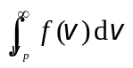
29、一个点； 一条曲线； 一条封闭曲线
30、外界对系统作功； 向系统传递热量
始末两个状态； 所经历的过程
31、>0； >0
32、不变； 变大； 变大
33、8.31 J； 29.09 J
34、W/R； 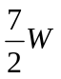
35、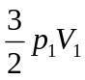； 0
36、1: 2； 5: 3； 5: 7
37、33.3％； 50％； 66.7％
38、500； 100
39、90J
40、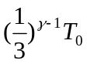； 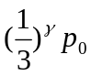
三、计算题
41、
解：根据  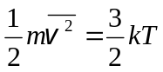， 可得 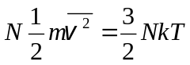，
即 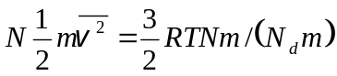
=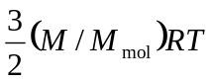 =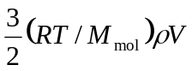＝7.31×10⁶ ．
又 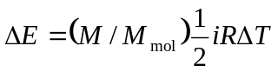＝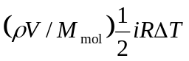＝4.16×10⁴ J．
及 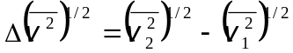＝ 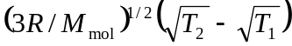＝0.856 m/s．
42、
解： p₁V=νRT₁ p₂V=νRT₂
∴ T₂=2 T₁p₂ / p₁
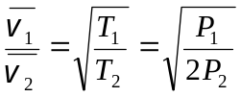
43、
解：(1) 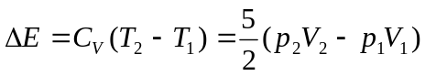
(2) 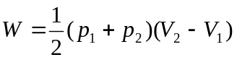，
W为梯形面积，根据相似三角形有p₁V₂= p₂V₁，则
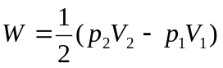．
(3) Q =ΔE+W=3( p₂V₂－p₁V₁ )．
(4) 以上计算对于A→B过程中任一微小状态变化均成立，故过程中
ΔQ =3Δ(pV)． 
由状态方程得 Δ(pV) =RΔT，
故 ΔQ =3RΔT，
摩尔热容 C=ΔQ/ΔT=3R．
44、
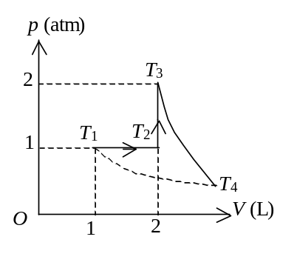
解： (1) p－V图如右图.
(2) T₄=T₁ΔE＝0
- 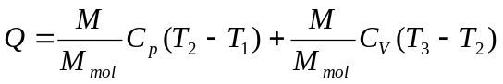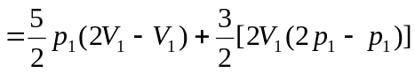
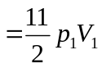＝5.6×10² J
(4) W＝Q＝5.6×10² J
45、
解：初态参量p₀、V₀、T₀．末态参量p₀、5V₀、T．
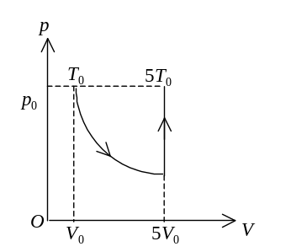
由 p₀V₀ /T₀ = p₀(5V₀) /T
得 T = 5T₀
p－V图如图所示
等温过程： ΔE=0
Q_{T} =W_{T} =( M /M_{mol} )RT ln(V₂ /V₁)
=3RT₀ln5 =1.09×10⁴ J
等体过程： W_{V} = 0
Q_{V} =ΔE_{V} = ( M /M_{mol} )C_{V}ΔT
=( M /M_{mol} )C_{V}(4T₀) =3.28×10³C_{V}
由 Q= Q_{T} +Q_{V}
得 C_{V} =(Q－Q_{T} )/(3.28×10³)=21.0 J·mol⁻¹·K⁻¹
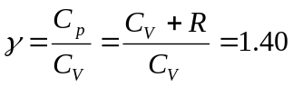
46、
解：(1) 等温过程气体对外作功为
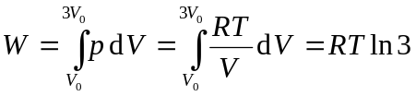
=8.31×298×1.0986 J = 2.72×10³ J
(2) 绝热过程气体对外作功为
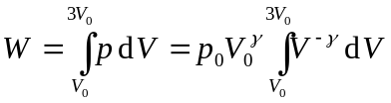
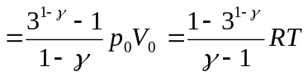
＝2.20×10³ J
47、
解：由图，p_{A}=300 Pa，p_{B} = p_{C} =100 Pa；V_{A}=V_{C}=1 m³，V_{B} =3 m³．
(1) C→A为等体过程，据方程p_{A}/T_{A}= p_{C} /T_{C}得
T_{C} = T_{A} p_{C} / p_{A} =100 K．
B→C为等压过程，据方程V_{B}/T_{B}=V_{C}/T_{C}得
T_{B}=T_{C}V_{B}/V_{C}=300 K．
(2) 各过程中气体所作的功分别为
A→B： 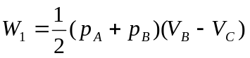=400 J．
B→C： W₂ = p_{B} (V_{C}－V_{B} ) = −200 J．
C→A： W₃ =0
(3) 整个循环过程中气体所作总功为
W= W₁ +W₂ +W₃ =200 J．
因为循环过程气体内能增量为ΔE=0，因此该循环中气体总吸热
Q =W+ΔE =200 J．
48、
解：据绝热过程方程：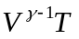=恒量，依题意得
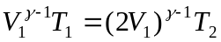
解得 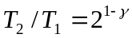
循环效率 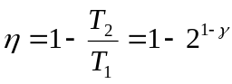
氮气： 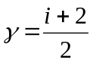，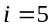，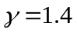
∴ η=24%
49、
解：设c状态的体积为V₂，则由于a，c两状态的温度相同，p₁V₁= p₁V₂ /4
故 V₂ = 4 V₁
循环过程 ΔE = 0 , Q =W ．
而在a→b等体过程中功 W₁= 0．
在b→c等压过程中功
W₂ =p₁(V₂－V₁) /4 = p₁(4V₁－V₁)/4=3 p₁V₁/4
在c→a等温过程中功
W₃ =p₁ V₁ ln (V₂/V₁) = −p₁V₁ln 4
∴ W =W₁ +W₂ +W₃ =[(3/4)－ln4] p₁V₁
Q =W=[(3/4)－ln4] p₁V₁
50、
解：(1) 过程ab与bc为吸热过程，
吸热总和为 Q₁=C_{V}(T_{b}－T_{a})+C_{p}(T_{c}－T_{b})
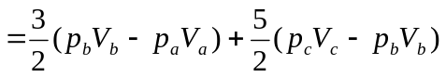
=800 J
(2) 循环过程对外所作总功为图中矩形面积
W = p_{b}(V_{c}－V_{b})－p_{d}(V_{d} －V_{a}) =100 J
(3) T_{a}=p_{a}V_{a}/R，T_{c} = p_{c}V_{c}/R， T_{b} = p_{b}V_{b} /R，T_{d} = p_{d}V_{d}/R，
T_{a}T_{c} = (p_{a}V_{a} p_{c}V_{c})/R²=(12×10⁴)/R²
T_{b}T_{d} = (p_{b}V_{b} p_{d}V_{d})/R²=(12×10⁴)/R²
∴ T_{a}T_{c}=T_{b}T_{d}

